Тема: Н.А.Некрасов. Очерк жизни и творчества. Поэма «Кому на Руси жить хорошо». История создания и жанровое своеобразие – 1 час (урок за 10.12.2020)
1. Познакомиться с биографией Н.А.Некрасова, составить конспект.
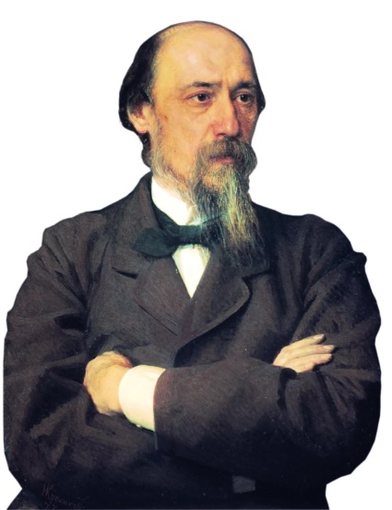
1821 год, 28 ноября (10 декабря) – Родился Н.А. Некрасов на Украине в местечке Немиров Подольской губернии в дворянской семье отставного поручика Алексея Сергеевича и Елены Андреевны Некрасовых.
1824-1832 – Жизнь в селе Грешнево Ярославской губернии.
1838 – Покидает имение отца Грешнево, чтобы по его воле поступить в Петербургский дворянский полк, но, вопреки его желанию, решает поступать в Петербургский университет; отец лишает его средств к существованию.
1840 – Первый подражательный сборник стихов "Мечты и звуки".
1843 – Знакомство с В. Г. Белинским.
1845 – Стихотворение "В дороге"; восторженный отзыв В.Г.Белинского.
1845-1846 – Издатель двух сборников писателей натуральной школы – "Физиология Петербурга" и "Петербургский сборник".
1847-1865 – Редактор и издатель журнала "Современник".
1853 – Цикл "Последние элегии".
1856 – Первый сборник "Стихотворения Н.Некрасова".
1861 – Поэма "Коробейники"; выход второго издания "Стихотворений Н.Некрасова".
1862 – Поэма "Рыцарь на час", стихотворения "Зеленый шум", "В полном разгаре страда деревенская"; приобретение усадьбы Карабиха близ Ярославля.
1863-1864 – Поэма "Мороз, Красный нос", стихотворения "Орина, мать солдатская", "Памяти Добролюбова", "Железная дорога".
1865 – Опубликована первая часть поэмы "Кому на Руси жить хорошо".
1868 – Выход первого номера нового журнала Н.А.Некрасова "Отечественные записки" с поэмой "Кому на Руси жить хорошо".
1868-1877 – Совместно с М.Е.Салтыковым-Щедриным редактирует журнал "Отечественные записки".
1870 – Поэма "Дедушка".
1871-1872 – Поэмы "Княгиня Трубецкая" и "Княгиня Волконская".
1876 – Работа над четвертой частью поэмы "Кому на Руси жить хорошо".
1877 – Выходит из печати книга "Последние песни".
1877, 27 декабря (1878, 8 января) – Умер Некрасов в Петербурге. Похоронен на кладбище Новодевичьего монастыря.

2. Изучить и законспектировать материал учебника с. 130 – 134 (Русская литература : учеб. пособие для 10 кл. учреждений общ. сред. образования с белорус. и рус. яз. обучения (с электронным приложением) / С. Н. Захарова и [др.] ; под ред. С. Н. Захаровой. — Минск : Нац. ин-т образования, 2019).

3. Домашнее задание:
Прочитать «Пролог», главы «Крестьянка», «Пир на весь мир». Ответить на вопросы 1 – 2 на с. 130.

Выполненные работы принимаются:
- ekaterina.bobruyskaya@mail.ru
- Viber +37529 85 666 72

Тема: Многообразие крестьянских типов в поэме. Образ Матрены Корчагиной – 1 час (урок за 10.12.2020)
1. Составить таблицу по крестьянским типам поэмы:
Имя героя | Социальный тип | Символическое значение образа
Ермила Гирин
Матрена Корчагина
Яким Нагой
Савелий Корчагин
Гриша Добросклонов

2. Изучить материал учебника с. 134 – 139 (Русская литература : учеб. пособие для 10 кл. учреждений общ. сред. образования с белорус. и рус. яз. обучения (с электронным приложением) / С. Н. Захарова и [др.] ; под ред. С. Н. Захаровой. — Минск : Нац. ин-т образования, 2019).

3. Домашнее задание:
Ответить на вопросы 1 – 5 на с. 138.
Выучить отрывок наизусть
В каком году - рассчитывай,
В какой земле - угадывай,
На столбовой дороженьке
Сошлись семь мужиков:
Семь временнообязанных,
Подтянутой губернии,
Уезда Терпигорева,
Пустопорожней волости,
Из смежных деревень:
Заплатова, Дыряева,
Разутова, Знобишина,
Горелова, Неелова -
Неурожайка тож,
Сошлися - и заспорили:
Кому живется весело,
Вольготно на Руси?

Роман сказал: помещику,
Демьян сказал: чиновнику,
Лука сказал: попу.
Купчине толстопузому!-
Сказали братья Губины,
Иван и Митродор.
Старик Пахом потужился
И молвил, в землю глядючи:
Вельможному боярину,
Министру государеву.
А Пров сказал: царю...

Мужик что бык: втемяшится
В башку какая блажь -
Колом ее оттудова
Не выбьешь: упираются,
Всяк на своем стоит!
Такой ли спор затеяли,
Что думают прохожие -
Знать, клад нашли ребятушки
И делят меж собой...

Выполненные работы принимаются:
- ekaterina.bobruyskaya@mail.ru
- Viber +37529 85 666 72

Тема: Образы помещиков в поэме «Кому на Руси жить хорошо» – 1 час (урок за 10.12.2020)
1. Законспектировать:
Сюжетной основой поэмы “Кому на Руси жить хорошо” становятся поиски счастливого на Руси. Н. А. Некрасов ставит своей целью как можно шире охватить все аспекты жизни русской деревни в период непосредственно после отмены крепостного права. А потому не может поэт обойтись и без описания жизни русских помещиков, тем более что кому, как не им, по мнению ходоков-крестьян, должно житься “счастливо, вольготно на Руси”. Рассказы о помещиках присутствуют на протяжении всей поэмы. Мужики и барин — непримиримые, вечные враги. “Хвали траву в стогу, а барина в гробу”, — говорит поэт. Пока существуют господа, нет и не может быть счастья крестьянину — вот тот вывод, к которому с железной последовательностью подводит Н. А. Некрасов читателя поэмы.
На помещиков Некрасов смотрит глазами крестьян, без всякой идеализации и сочувствия рисуя их образы.

2. Изучить материал учебника с. 139 – 141 (Русская литература : учеб. пособие для 10 кл. учреждений общ. сред. образования с белорус. и рус. яз. обучения (с электронным приложением) / С. Н. Захарова и [др.] ; под ред. С. Н. Захаровой. — Минск : Нац. ин-т образования, 2019), ответить на вопросы 1 – 3 на стр. 140.

3. Домашнее задание:
Ликвидация задолженностей.

Выполненные работы принимаются:
- ekaterina.bobruyskaya@mail.ru
- Viber +37529 85 666 72

